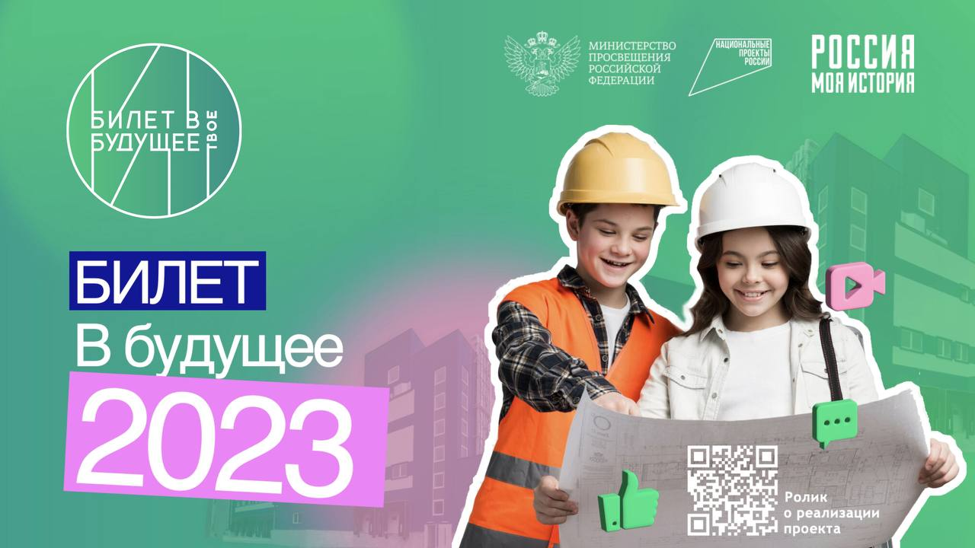

В 2023 году Приморский край расширяет участие в проекте «Билет в будущее»

Проект по ранней профессиональной ориентации учащихся 6-11-х классов «Билет в будущее» реализуется в рамках нацпроекта «Образование».

Федеральным оператором выступает Фонд гуманитарных проектов. Региональный оператор проекта – Региональный модельный центр Приморского края.

Ключевая задача проекта – помочь молодежи в выборе профессионального будущего. Он даёт возможность пройти специальное тестирование, по итогам которого ребята могут «примерить» различные профессии, соответствующие их интересам посетив профессиональные пробы в колледжах и вузах. В итоге школьники получают индивидуальные рекомендации, учитывающие самые различные нюансы и позволяющие более детально подойти к выбору дальнейшего образовательного пути.

В этом году количество участников проекта вырастет в два раза и составит почти 16 тысяч школьников. Около 3 тысяч старшеклассников смогут посетить профессиональные пробы в учреждениях среднего и высшего образования Приморья.

В образовательных модулях «Билета в будущее» разработан современный профориентационный контент, предусмотрены интерактивные форматы взаимодействия, диагностические методики и рекомендации по построению карьеры. На сайте проекта bvbinfo.ru представлены онлайн-тренажёр «Примерочная профессий», тесты для детей и родителей, справочник профессий, ТОП-проекты педагогов-навигаторов и многое другое.

Напомним, проект «Билет в будущее» реализуется в 89 регионах России по поручению Президента РФ Владимира Путина и является мероприятием федерального проекта «Успех каждого ребенка» национального проекта «Образование». Участие происходит за счет государственной субсидии, поэтому бесплатно для детей и родителей.

